**Task 3**  
SE Design thinking

Team Orange

**Inhaltsverzeichnis**

1 Scoping 2

2 Research 2

3 Persona 3

4 Storyboard 4

5 Prototyp 7

6 Auswertung/Anpassungen 9

7 Final Prototyp 11

8 Ablage 12

# Scoping

Project scope

* Kontaktangabe
* Anamnese (3 Grundfragen)
* Medikamente
* Diagnose und Nebendiagnose
* Historisierung
* Gesamtansicht (Zusammenfassung)
* Zusatzinfos ( Gefährlichkeit, Reanimation)

Out of scope

* Keine Schnittstelle zum bisherigen System
* keine 2. Patientenakte
* Terminverwaltung

Success Measure

- Testperson (Verwendbar?)

# Research

* Internet
  + Wikipedia
  + UPD
  + ..
* Interview
  + Termin 18.03.16, Dauer 1-2 Stunden
  + Interviewpartner

Diplomierte Pflegefachfrau Noga Nave

Baldige Assistenz Ärztin Sophie Jaisli

* + Befragung anhand der vorbereiteten Fragen

Ablage unter: ch.bfh.bti7081.s2016.orange\doc\Task03\ interview_fragen.docx

# Persona

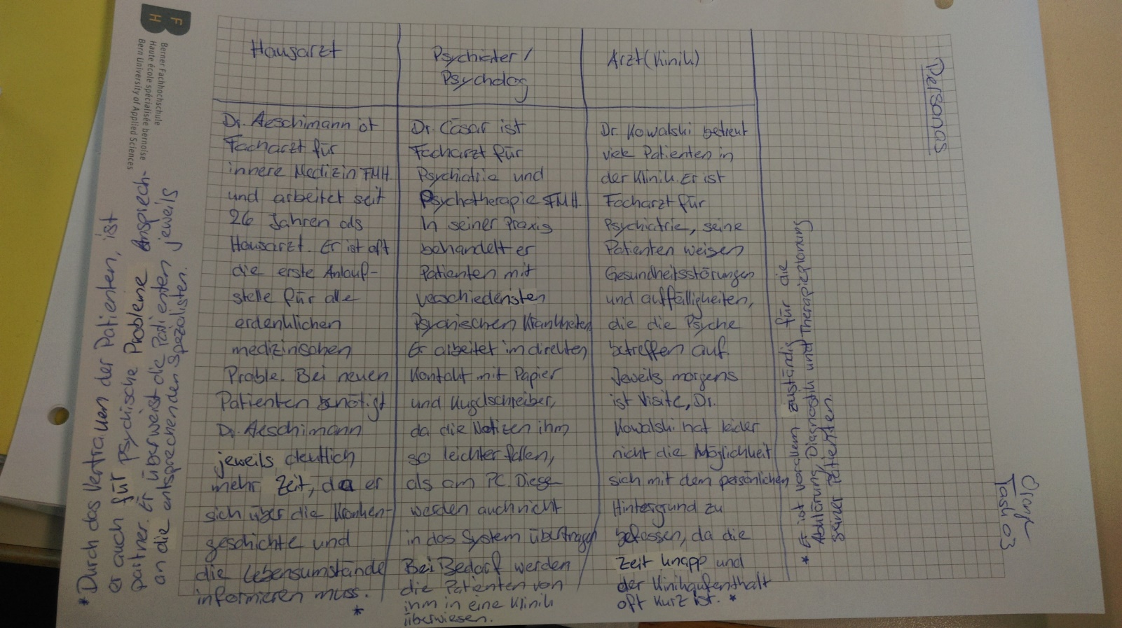

# Storyboard

Storyboard 1 – Patientenaufnahme

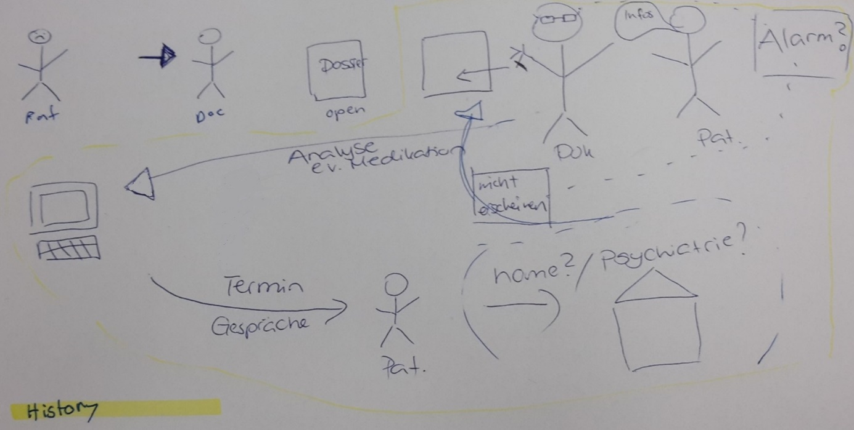

Storyboard 2 – gefährliche Medikamente

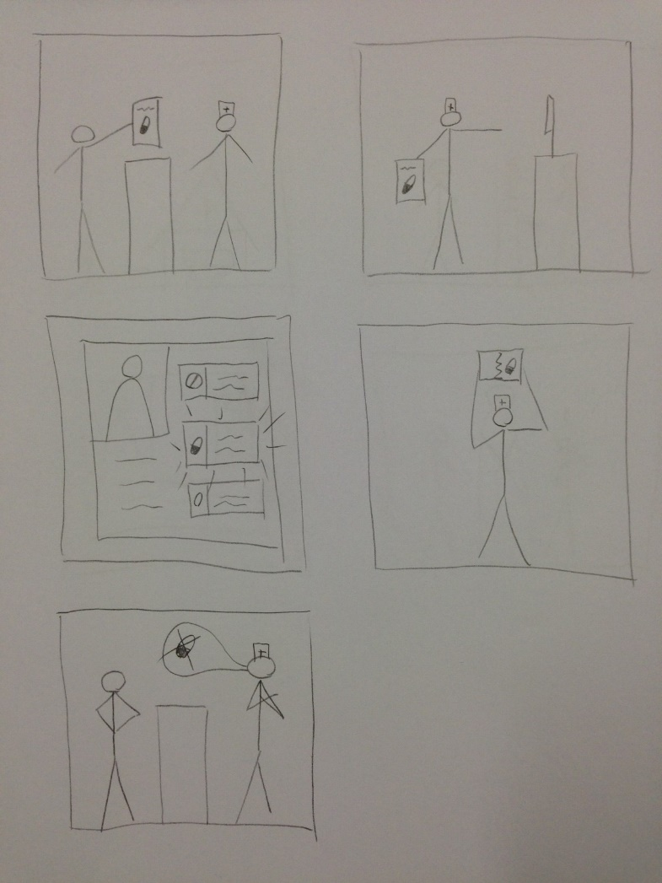

Storyboard 3 –

Nicht erscheinen an Terminen

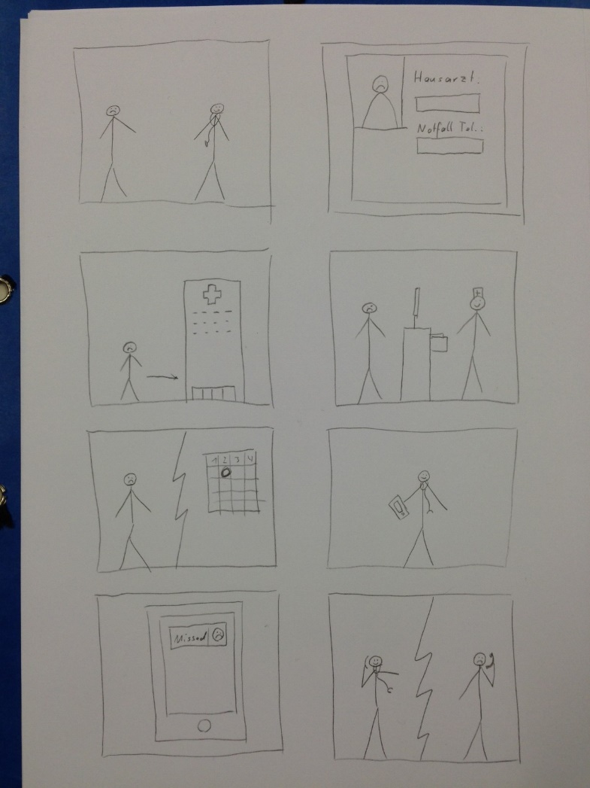

Storyboard 4 – Patient ist gefährlich

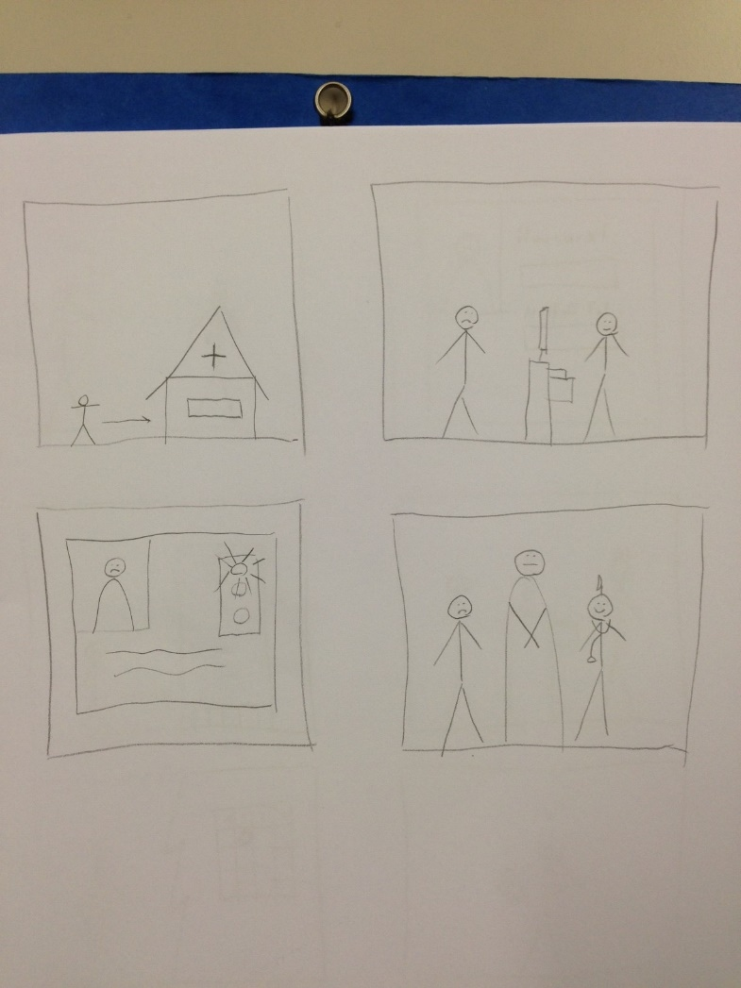

Storyboard 5 – Ereignis erfassen

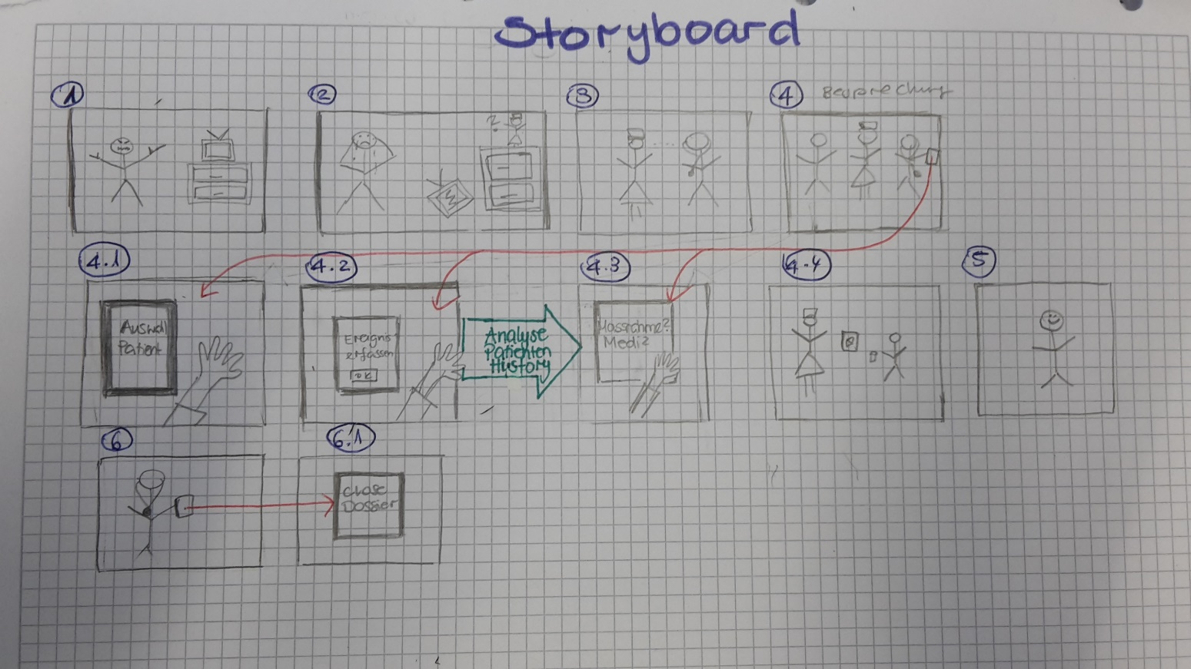

Storyboard 6 – History lesen

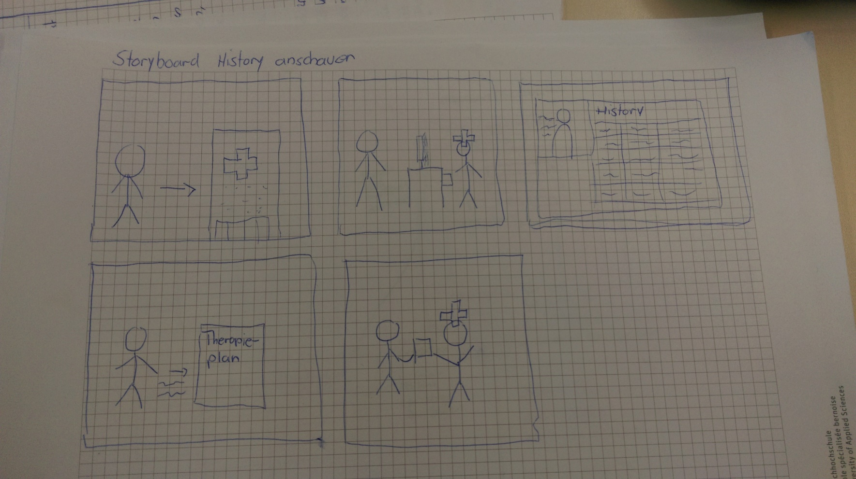

# Prototyp

Prototyp 1

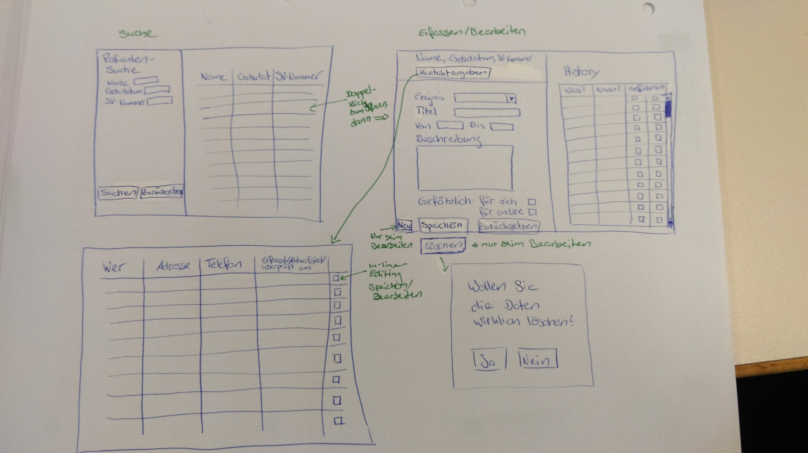

Prototyp 2

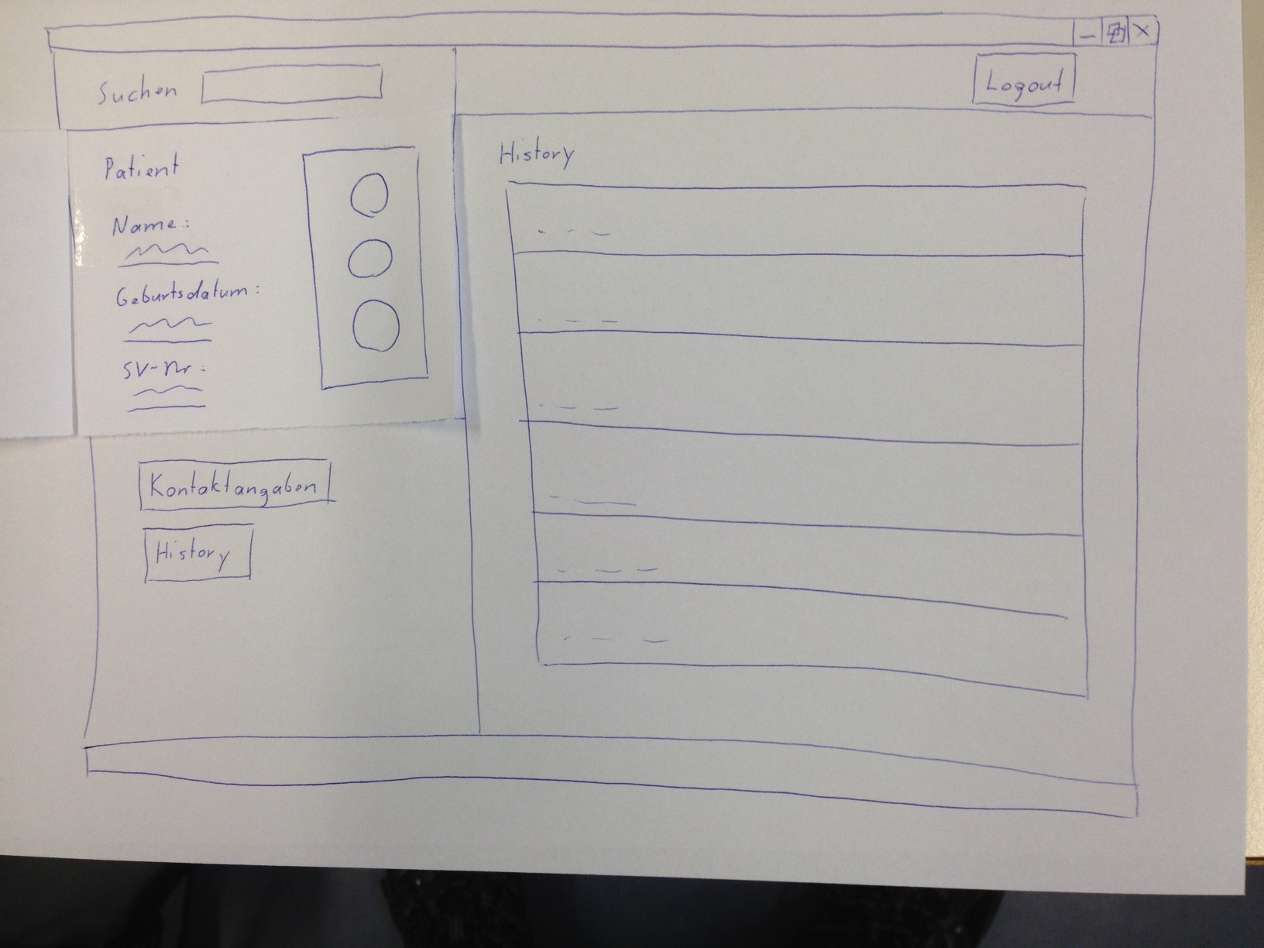

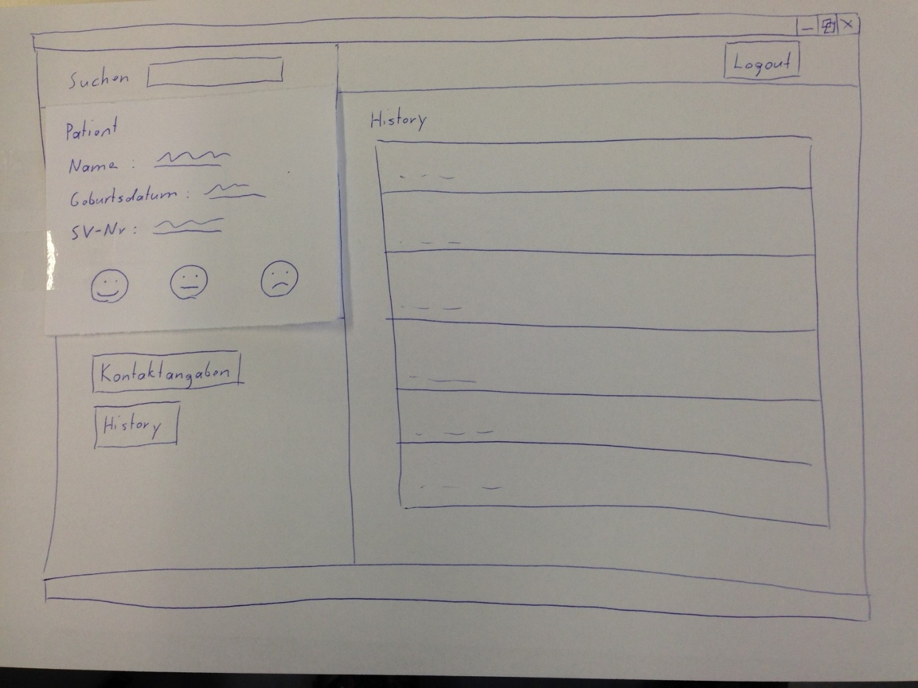

# Auswertung/Anpassungen

* + Transcription Interview

Die Tonaufnahme haben wir als Text erfasst.

Siehe auch : ch.bfh.bti7081.s2016.orange\doc\Task03\ transkript-interview.docx

* + Zusatzfunktionen

Zusatzfunktionen welche wir aus dem Interviewgesprächen entnommen haben und im neuem Prototyp integriert haben.

* + - * Hinweis Reanimation
      * Individuelle Notizen
      * Link Mediinfo
  + Scoping angepasst

Ist unter Punkt 1. Das ist auch das angepasste Scoping.  
Die alte Version ist im Ordner unter: ch.bfh.bti7081.s2016.orange\doc\Task03\ scoping_alt.jpg

Die Auswertung und Entscheidungen haben wir am 26.03.16 zusammen im Team gemacht. Dies wurde auf dem folgendem Dokument erfasst/protokolliert: 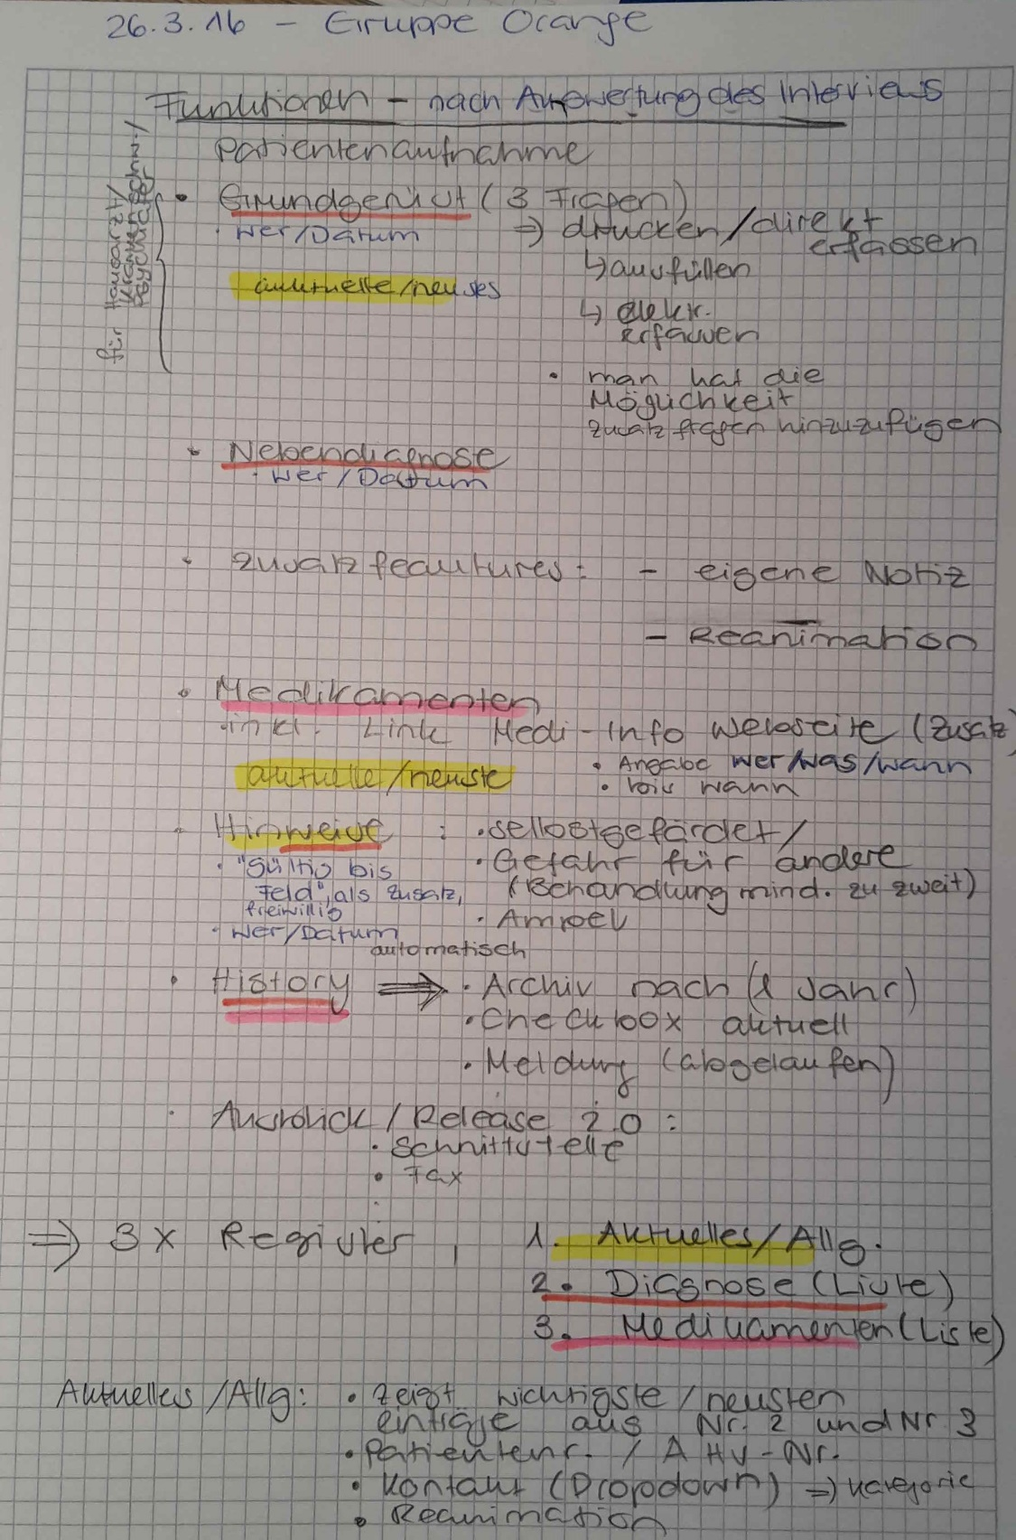

Aus diesem Beschlüssen und Auswertungen resultierte das finale Prototyp.

# Final Prototyp

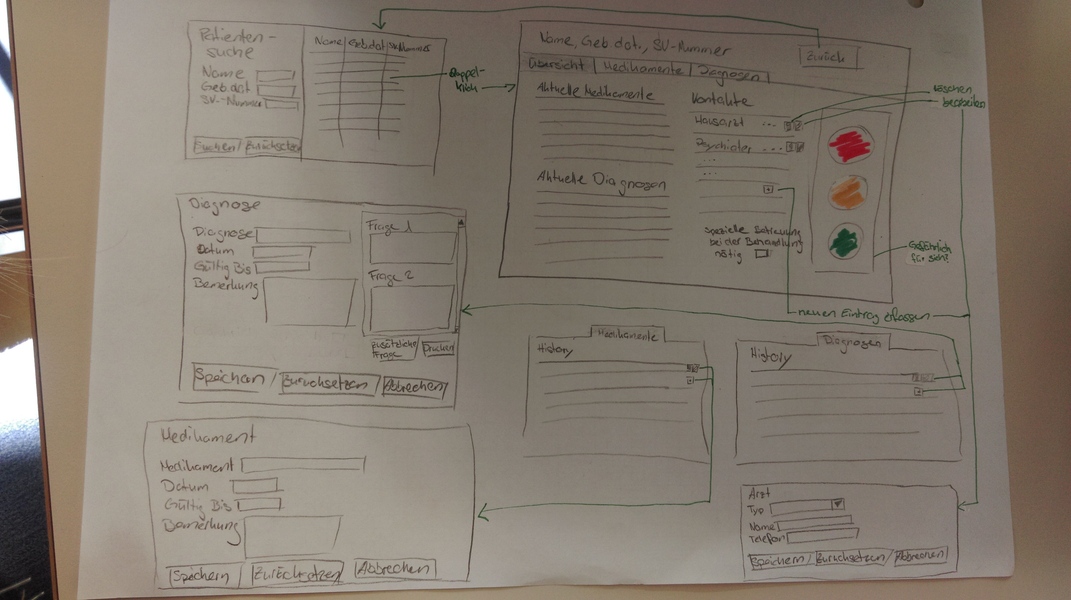

# Ablage

**Research**

interview_fragen.docx

transkript-interview.docx

links_research.docx

**Storyboard**

storyboard_ereigniserfassen.jpg

storyboard_gefährliche-medikamenten-kombi.jpg

storyboard_history_lesen2.jpg

storyboard_nicht-erscheinen-an-terminen.jpg

storyboard_patientenaufnahme_history.jpg

storyboard_patient-ist-gefährlich.jpg

**Auswertung**

Funktionen_nach Interview_v1.jpeg

Funktionen_nach Interview_v2.jpeg

**Prototyp**

Prototype_v01.jpg Version welche von anfgang an bei der Entscheidung ausgeschieden wurde.

prototype_v0_2.jpg Vorstellung am Interview

prototype_v0_3_ui_ampel.jpg Vorstellung am Interview

prototype_v0_4_ui_smilies.jpg Vorstellung am Interview

prototype_v1_0.jpg finale Version